Android 管控平台地面站

用户手册 傲翼飞控

目录

说明 3

软件简介： 4

1 安装 5

1.1安装地面站 5

2、登陆与连接 6

2.1、登陆 6

2.2、连接 8

3、操作 9

3.1、状态 9

3.2、设置 10

3.2.1、航迹清除 10

3.2.2、RTK基站设置 11

3.2.3、RTK飞机端设置 11

3.3、作业 12

3.4 手动打点 13

3.5 UBLOX打点 19

3.6、RTK打点 20

3.7、飞机打点 20

3.8、任务执行期间 20

3.9、起飞、着落、返航 21

说明 **免责申明**

**请用户在使用本产品前，务必仔细阅读本说明。一旦使用本产品，即视为对本声明的所有内容表示认可和接受。本产品适合 18 周岁以上人士使用。**

感谢您购买本产品**。**任何用户在使用之前，请仔细阅读本声明。一旦使用，即被视为对本声明全部内容的认可和接受。请仔细阅读使用说明书，严格遵守本手册要求安装所有软件和硬件产品，以使您的地面站和蓝牙模块能正常运行。因用户不当使用、安装、总装、改装造成的任何结果或损失，傲翼飞控将不承担法律责任。

此软件需要在有网络和打开蓝牙状态下运行。

# 软件简介：

A.Y.Drone云-南京傲翼飞控智能科技有限公司自主研发的应用于农业植保的一款管控软件，实现了对无人机的管理控制。软件集成了网络通信、蓝牙2.0和BLE4.0通信。通过GPRS网络通信实现从服务器端获取植保无人机的相关数据信息，并通过服务器实现控制指令、飞行任务发送以及作业区域加载等。自动定位并覆盖卫星地图，实时了解飞行参数，掌握飞行状态，观看飞行轨迹。在作业之前，可以规划航线、上传航线至服务器、保存航线、多次应用之前保存的航线、语音播报协助飞行等操作。在完成轨迹规划的同时实现了轨迹的的微调操作，轨迹内缩，喷洒幅度调整以及障碍点的添加。体验一键完成作业的自由度，感受真正的畅飞。同时、实现了RTK相关设置以及“RTK+千寻”模式下的打点操作和无人机自身打点操作等。真正的感受到畅飞的舒爽！

**使用前需了解的概念：**

因为此地面站APP需要为植保机喷洒农药提供轨迹路线，规划轨迹就是用户在地图上划出所需要喷洒农药地块的边界点。此APP中规划边界点用到了以下几种方式。

* 手动打点：用户直接在地图上点出想要的地块边界点，就等于是GPS打点，此打点方式适用于对精度要求不高的地块。
* UBLOX打点：用户需要借助UBLOX设备，设备连接后获取到卫星数后，就可以在APP的地图上显示出UBLOX设备的位置，用户想要标记哪个边界点只需将设备放到此位置，然后再APP中标记处此边界点。此打点方式比手动打点精确。
* RTK打点：和UBLOX打点类似，用户需要借助RTK设备。精确度和UBLOX相似。
* 飞机打点：此方式是飞机上装载着定位设备，将飞机飞到想要标记的边界点处进行标注，和RTK、UBLOX的原理相似，只是将人带着定位设备去确定边界点转化成了飞机代替人飞到边界点用户再确认标出边界点。
* RTK基站：基站一般架设在已知点上，通过已知坐标反求各类误差影响，然后通过无线电传送这些误差给移动站，从而使移动站迅速获取误差校正，提高[定位精度](https://www.baidu.com/s?wd=%E5%AE%9A%E4%BD%8D%E7%B2%BE%E5%BA%A6&tn=44039180_cpr&fenlei=mv6quAkxTZn0IZRqIHckPjm4nH00T1d9ujm1m1Kbnj9Brjw-n1bY0ZwV5Hcvrjm3rH6sPfKWUMw85HfYnjn4nH6sgvPsT6KdThsqpZwYTjCEQLGCpyw9Uz4Bmy-bIi4WUvYETgN-TLwGUv3EnW6krHTkn1c4)。RTK基站是配合RTK打点方式的，作用是提高打点的位置精度。

下面讲APP使用过程中会用到以上这些打点方式，将不对其工作过程进行再说明。

# 1 安装

## 1.1安装地面站

本软件已发布到360手机助手市场中，可以下载360手机助手APP，搜索A.Y.Drone会出现该软件的安装包，进行下载和安装。当然如果您不想下载360手机助手，我们还提供了二维码供您直接扫一扫下载，如下图。

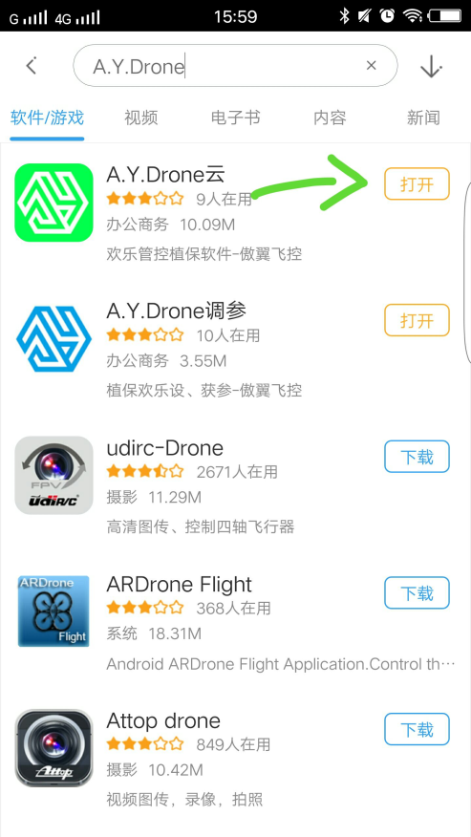 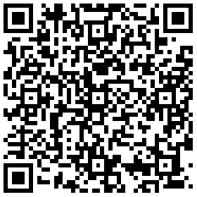

360手机市场 软件下载二维码

在安装的过程中只要点击继续或下一步即可。安装后在手机上显示的图标如下图所示。

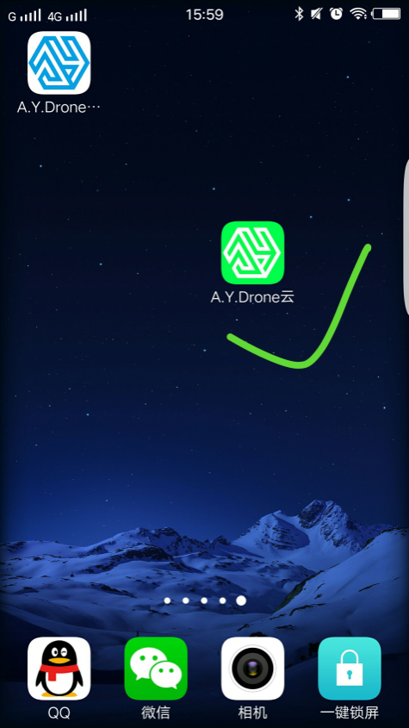

安装后界面

运行APP

# 2、登陆与连接

## 2.1、登陆

打开App进入登陆界面，输入已经注册过的账号（注：同一账号在同一时间不可在不同设备中被打开）。点击登陆按钮，进入主界面。如下图。第一次进入主界面，网络可用时，软件会自动定位用户当前位置。

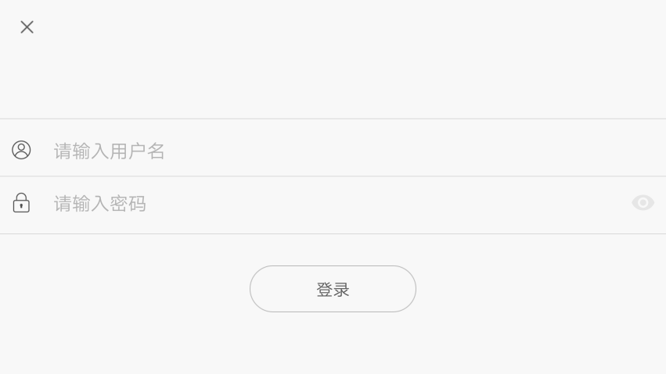

登陆界面

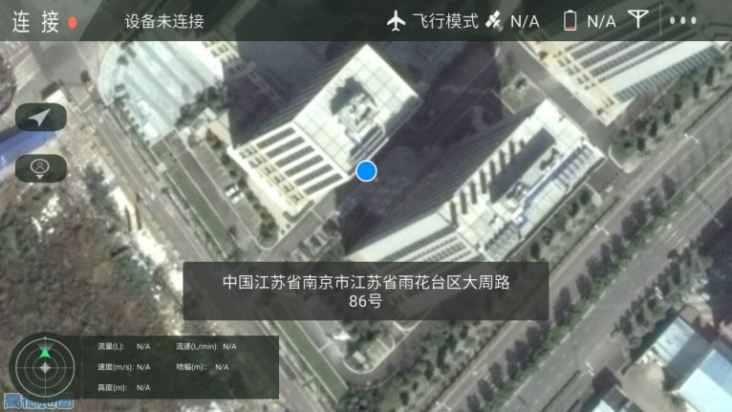

自动定位

若定位不成功或想要再次定位可以点击下图所指的按钮进行定位手机位置。

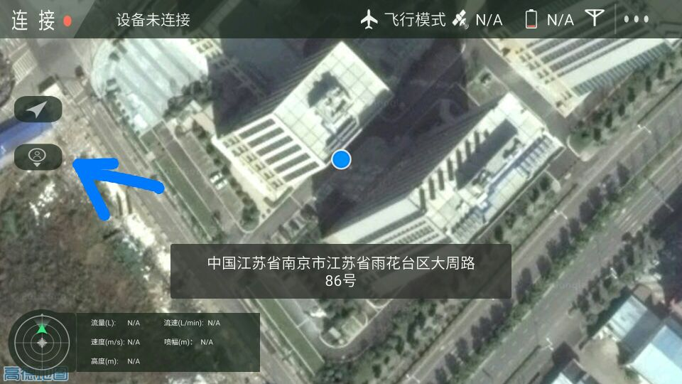

手机定位

下图箭头所指的按钮是对飞机的位置进行定位，当成功连接到飞控后地图会显示出飞机的位置，之后就可以按此按钮对飞机进行定位操作。

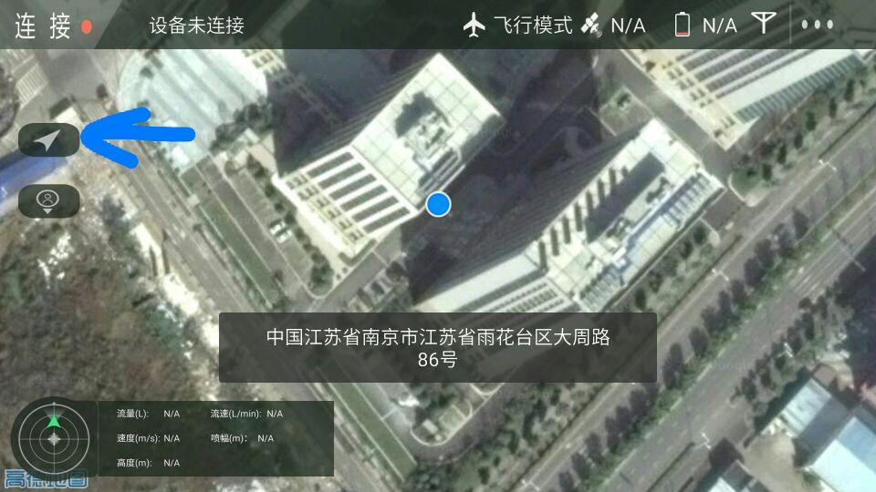

飞机定位

## 2.2、连接

点击界面上连接按钮，会跳出搜索设备界面，此界面会出现周围可搜索到的蓝牙设备，点击你想要连接的设备名称进行连接。（若连接失败可检查蓝牙运行情况，尝试多次连接），连接成功后界面左边会多出几个按钮，标题栏上面的基本参数也显示出数据。

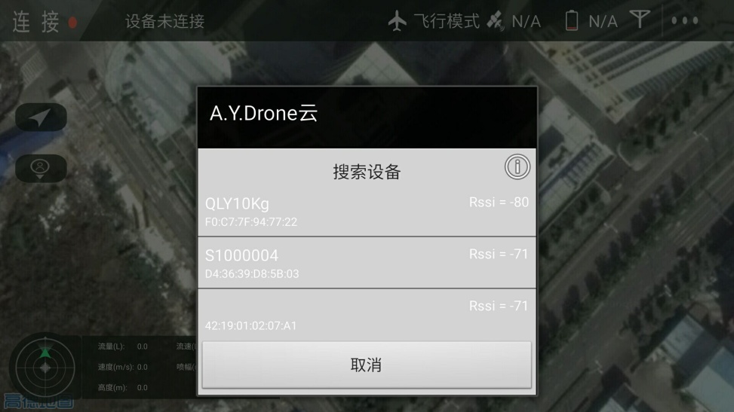

连接飞控

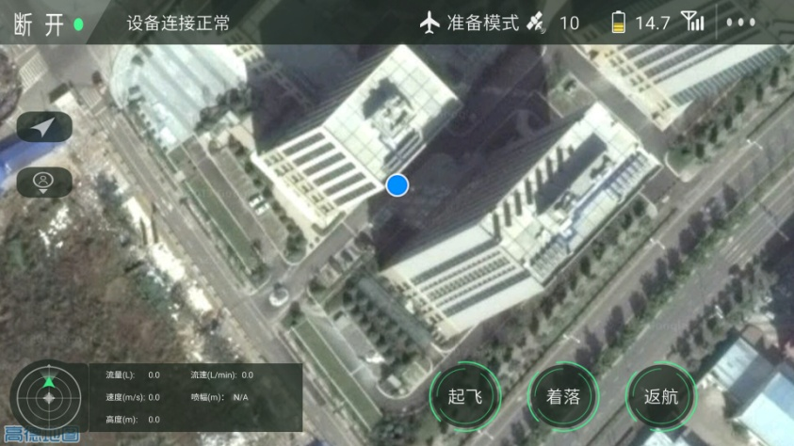

连接成功界面

# 3、操作

点击标题栏左侧“….”图标按钮，此按钮用于打开侧边栏，侧边栏有三个菜单选项，如下图。

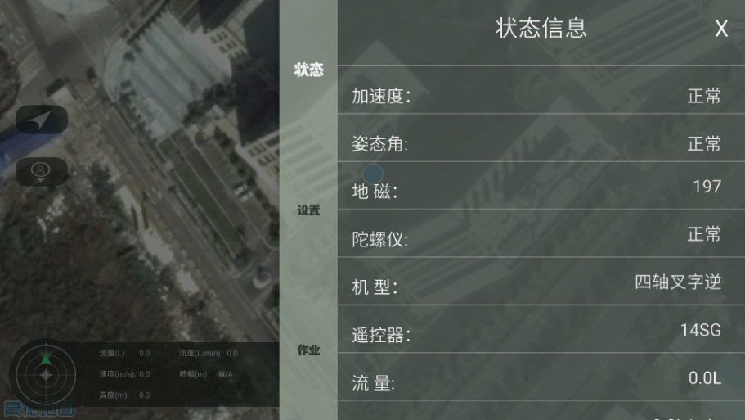

侧边栏界面

## 3.1、状态

第一个菜单选项是状态信息，此界面可以看到使用的植保机各项基本参数，连接成功后状态信息会根据植保机的状态实时变化，如上图。

## 3.2、设置

第二个菜单选项是参数设置，此界面可以航迹清除、RTK基站设置、RTK飞机端设置,如图。

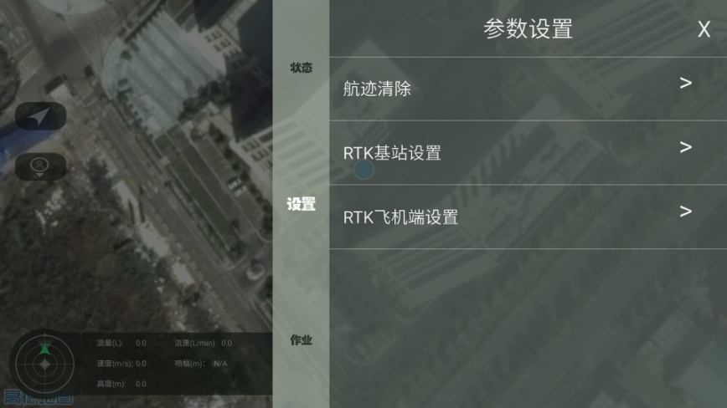

参数设置界面

### 3.2.1、航迹清除

当确定好飞机轨迹后飞机会沿着此轨迹飞行，并将自身实际飞行的轨迹画在地图上，如下图的红色路线，此航迹清除按钮就是用于清除此红色轨迹。

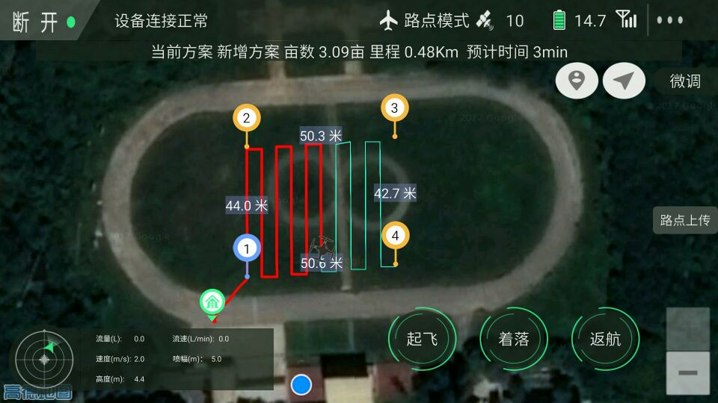

航迹清除

### 3.2.2、RTK基站设置

点击进去会看到下图所示的界面，用户结合自身情况，如果用到此功能，就点击RTK基站蓝牙连接按钮，将此APP与RTK相连接，再根据有无千寻服务进行选择点击即可将RTK设为基站模式。

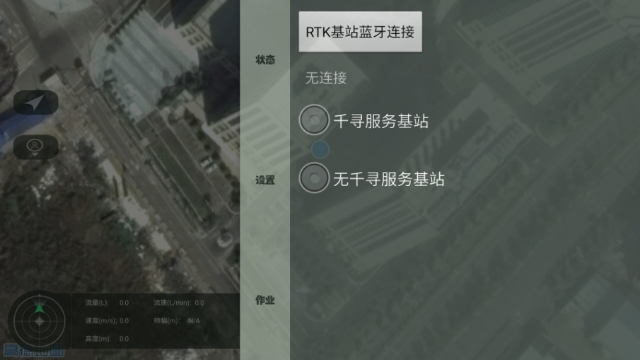

RTK基站设置

### 3.2.3、RTK飞机端设置

想要实现在飞机端与RTK基站连接时需要此设置，点击RTK飞机端蓝牙连接按钮进行连接。如下图。

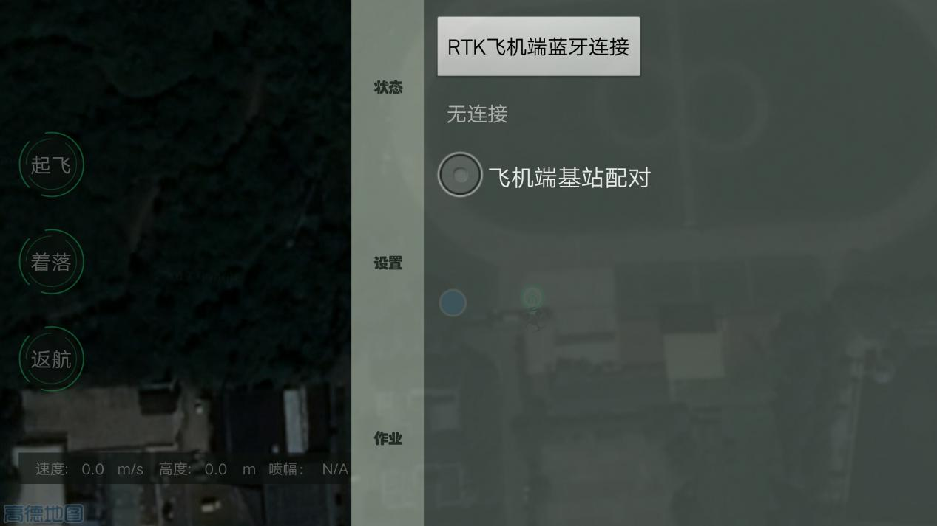

RTK飞机端设置

点击飞机端基站配对选项后，出现输入基站设备的输入框和确定按钮，根据要求填入设备名称，点击确认按钮即可。

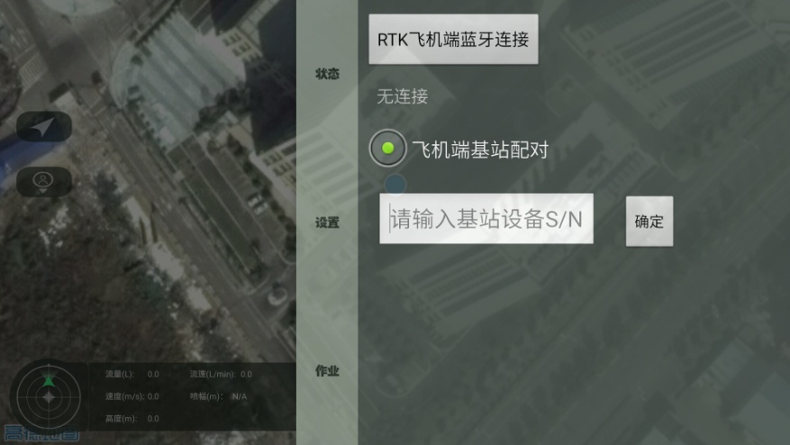

输入基站设备名

## 3.3、作业

第三个菜单选项是方案操作，此界面有新建方案按钮和已保存方案的文件名。

已保存方案的列表可以通过下拉刷新和上拉加载，下拉是刷新出最近添加的5个方案，上拉是加载出更多保存的方案，如下图，在用户刷新加载之后，会将所有已保存的方案中筛选出距离用户周围最近的方案点显示到地图上，这样方便用户提取已喷洒过的地块，不用重新绘制或艰难寻找想要的地块，如图。选择好想要选用的地块后点击图标路径就会显示出来。若用户是第一次使用则不会体现出此功能。

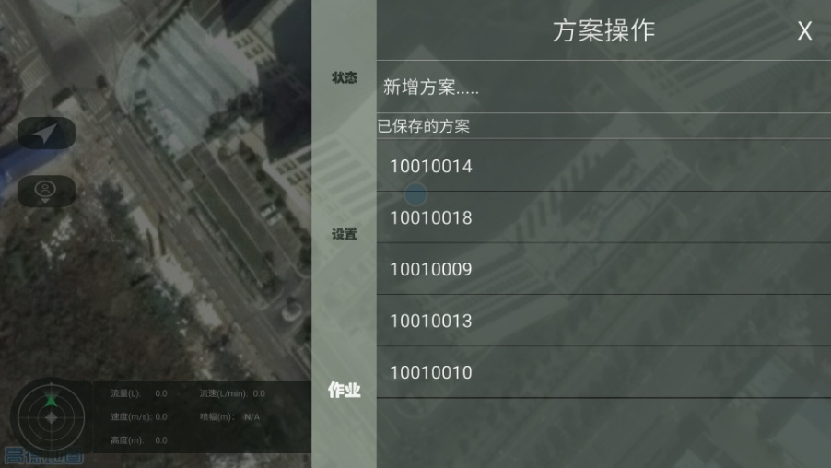

方案操作界面

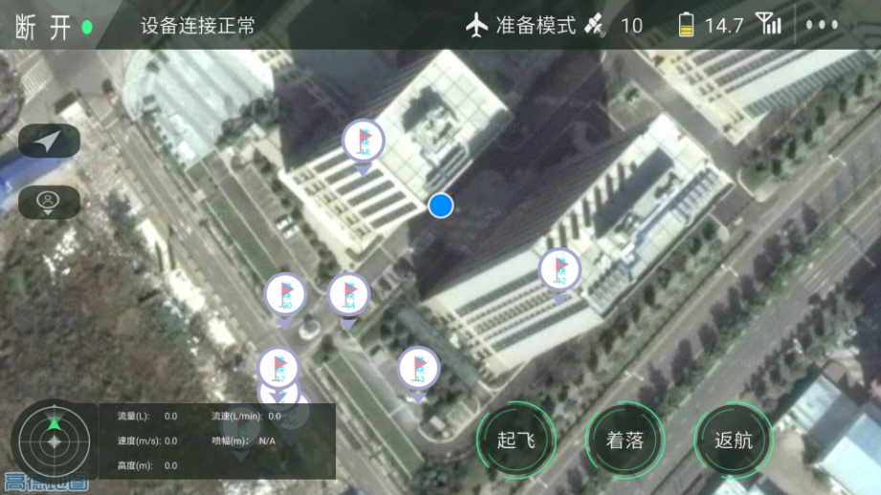

距离用户最近地块

## 3.4 手动打点

点击新增方案，转到轨迹规划界面。

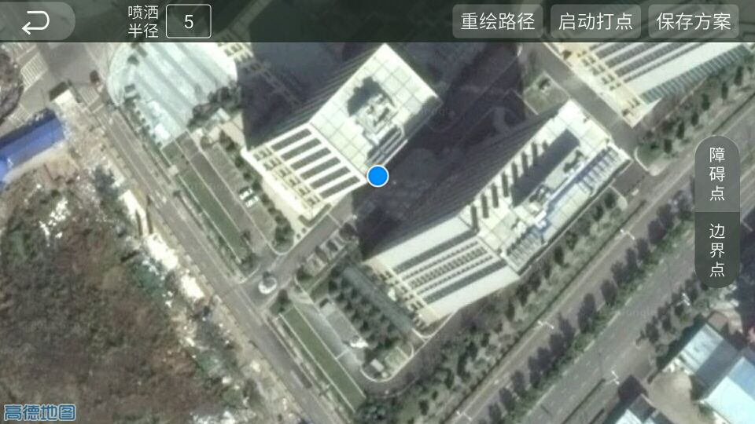

绘制路径界面

* **设置喷洒半径、重绘路径、删除边界点、添加删除障碍点、保存方案、设置初始点、分区上传**

此时可以设置喷洒半径进行绘制边界点及手动打点，若不设置半径R就用默认值5，重绘路径按钮顾名思义就是重新绘制轨迹路径，想要重绘就点击此按钮。当用户绘制过程中后台会不停计算出边界点划出范围的亩数大小、里程、预计时间，让用户了解自己所划范围。

用户一次最多上传一百个路点给飞控，若所划范围的路点超过一百个，那地块就会被分区上传，如图被分为了1区和2区。

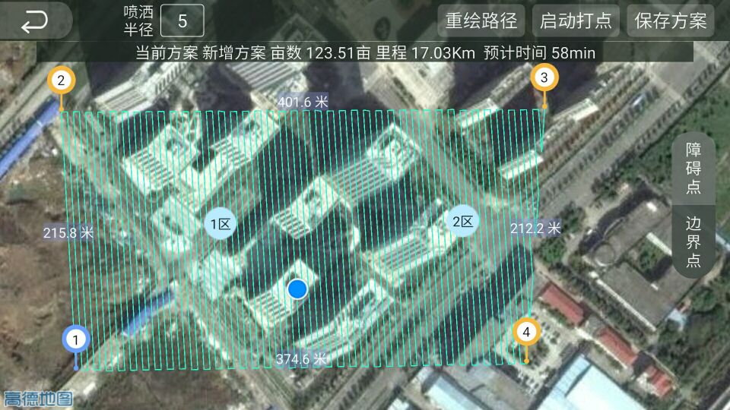

规划路径

若边界点标记错误想重新标注，可以点击想要删除的边界点，就会在标记点上出现点击删除标注点字样的气泡，只要点击此气泡就可以删除标记点。

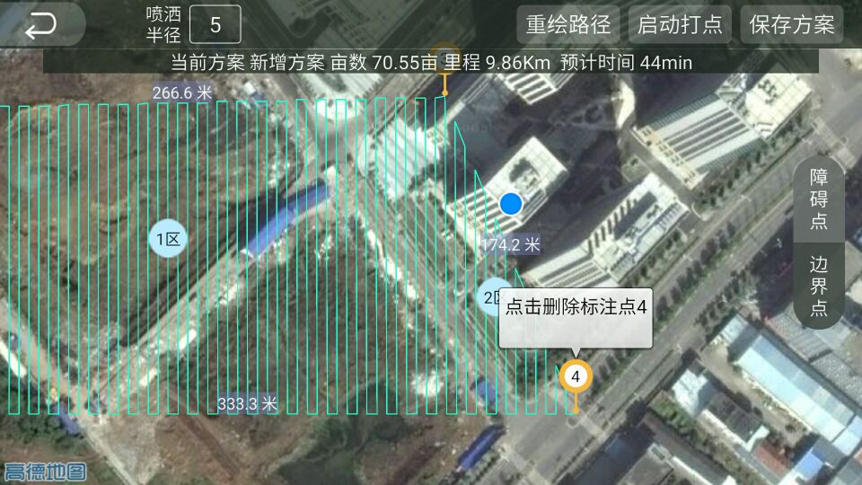

点击边界点4

删除后如下图。

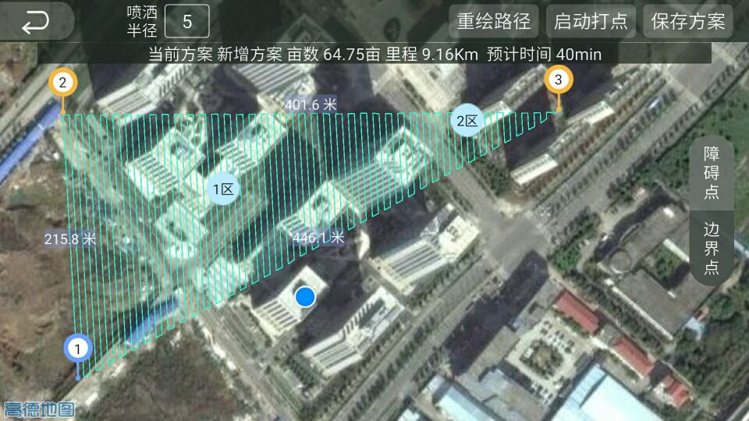

删除边界点4

如果用户想删除整个轨迹可以通过点击重绘路径或者长按此界面，长按界面会出现提示框，如下图，点击确认后轨迹就会删除。

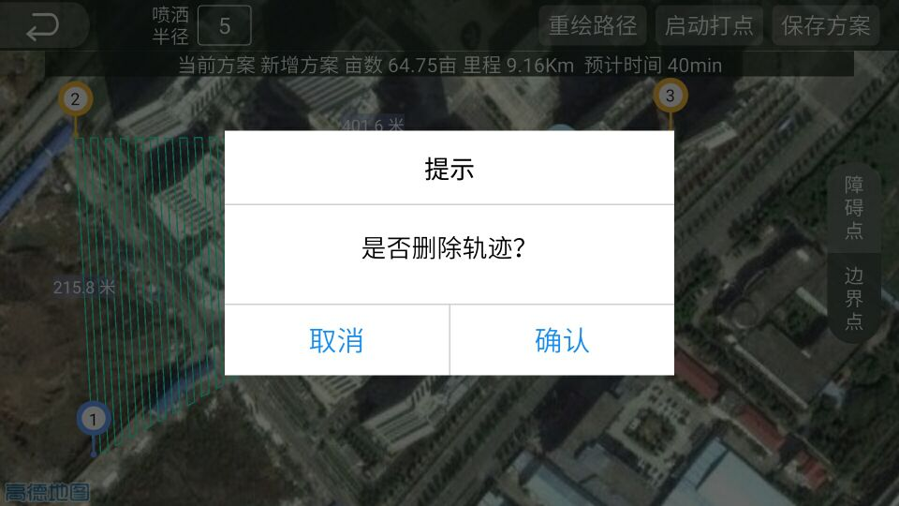

长按界面

若田地中包含障碍物，用户可以点击设置障碍点，输入障碍点半径

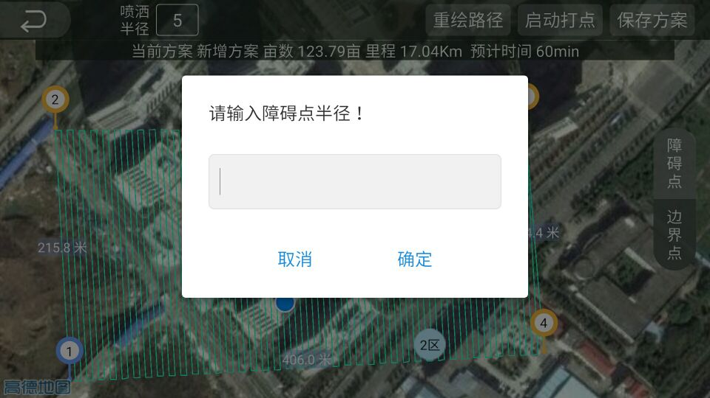

设置障碍点半径

点击地图上你想要添加的位置，障碍点设置成功，整个操作完成后的界面如下图。

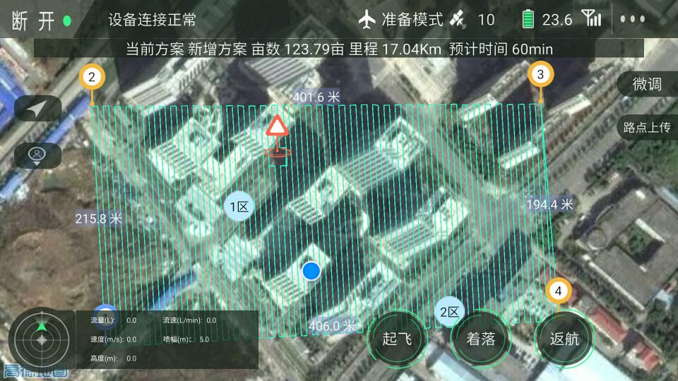

设置障碍点

如果障碍点位置不对用户可以重新在地图上点击，障碍点就可以转移到用户再次点击的位置，删除障碍点的操作和删除边界点的一样，点击障碍点图标会出现点击删除障碍点字样的气泡，点击气泡即可实现删除。

为方便下次提取此路径，用户可以点击保存方案，输入方案名称，确定之后方案就会保存成功，如果保存失败，查看提示进行修改。想要查看是否保存成功，可以到方案操作里面的文件列表进行刷新查看。（建议保存方案）

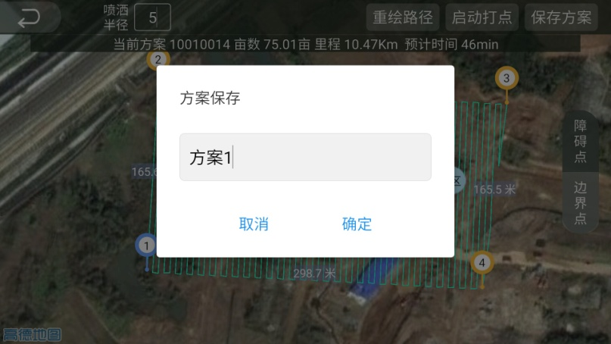

保存方案

以上操作结束之后点击左上角的返回键退出轨迹规划界面，进入主界面（此时界面增加了微调和路点上传操作）如下图。



微调上传界面

点击微调按钮，进入微调界面

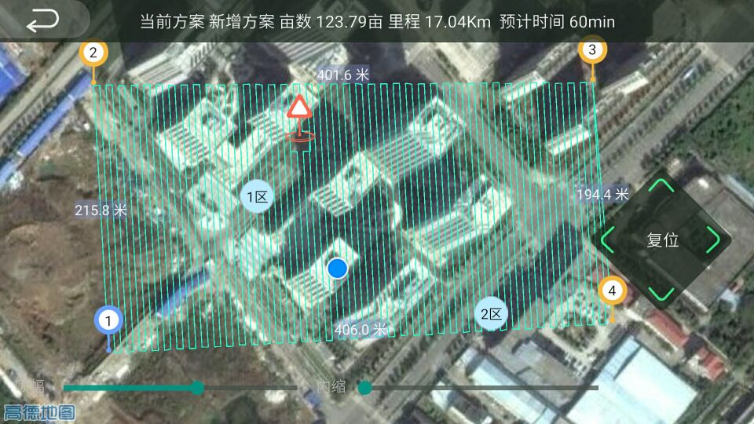

微调界面

右侧的带方向的按钮表示将轨迹进行上下左右整体移动，中间的复位键是回到移动之前的状态。下侧左边的进度条是控制喷洒幅度，也就是喷洒半径，最大为8米。右边的进度条是控制内缩半径，使怎个轨迹在边界点范围内向内缩，最大半径为8米。

飞机执行任务的起点都是从标有1的边界点开始，顺时针执行，如果飞机在3的位置，那么还是以1为起点就会很浪费时间，所以为了更方便使用，用户可以自己指定哪个点为初始点。点击返回键，退出规划轨迹界面到主界面，想要哪个点为初始点就点击一下，此操作不再是删除边界点操作而是确定初始点，不同界面同一操作不一样的效果。

执行后效果如下图，哪个点为初始点，其点会变成蓝色。

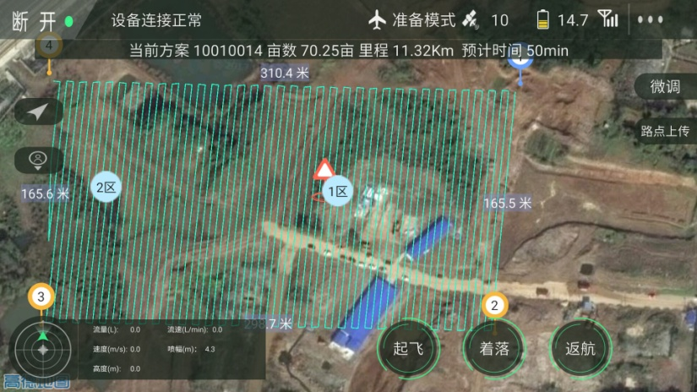

将边界点3变为起始点

以上动作完成轨迹确定，此时就可以上传路点给飞控，上传成功后飞机就会按照上传的路点进行飞行喷洒。

界面上将轨迹分成了1区和2区，因为用户一次最多上传一百个路点给飞控，若所划范围的路点超过一百个，那地块就会被分区上传。首先上传1区路点，点击1区路点轨迹就变成蓝色，如下图

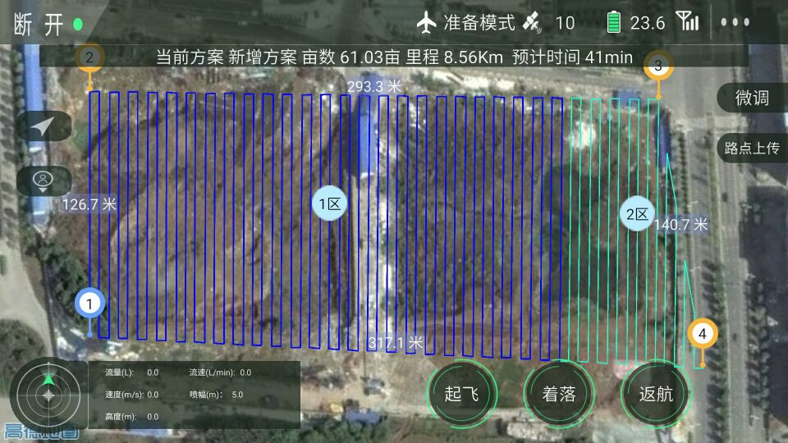

点击1区

点击上传按钮，出现语音提示框。点击发送就可以发送路点。

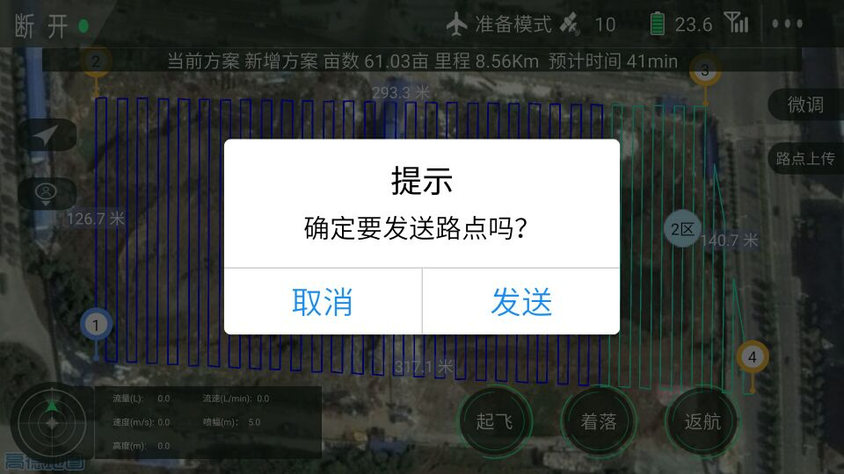

上传路点提示

飞机执行轨迹之后再点击2区图标上传执行，这样就可以将整个地块完成喷洒作。

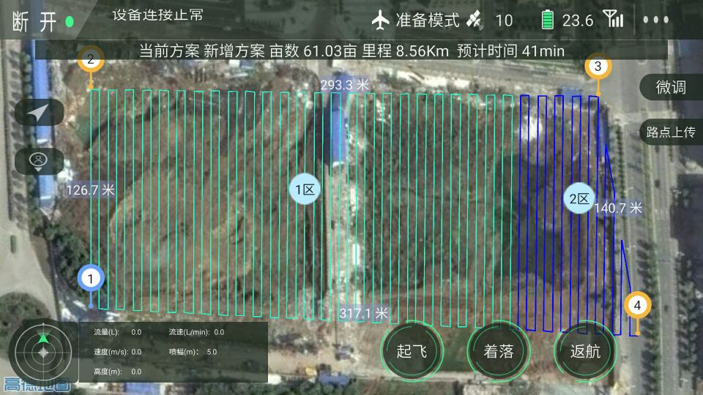

点击2区

## 3.5 UBLOX打点

用户如果想要精确点的边界点位置，如使用UBLOX打点，点击新增方案后，点击标题栏上面的启动打点，会跳出一个请选择打点设备的选择框如下图，

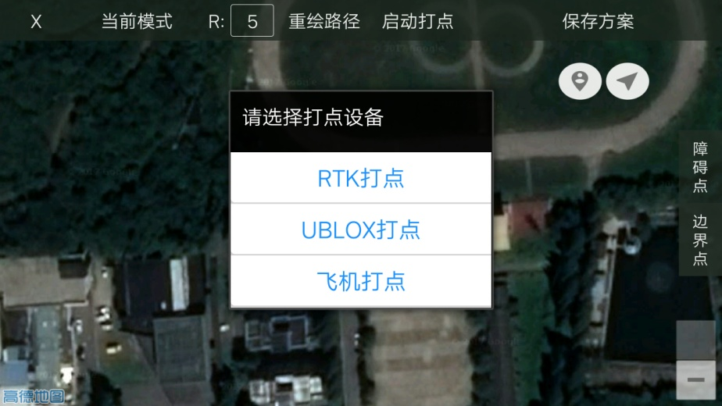

点击UBLOX打点

点击UBLOX打点，点击后启动打点就会变成正在打点，也显示出卫星个数，此时UBLOX设备正在搜索卫星，同时界面多出了打点按钮，如下图

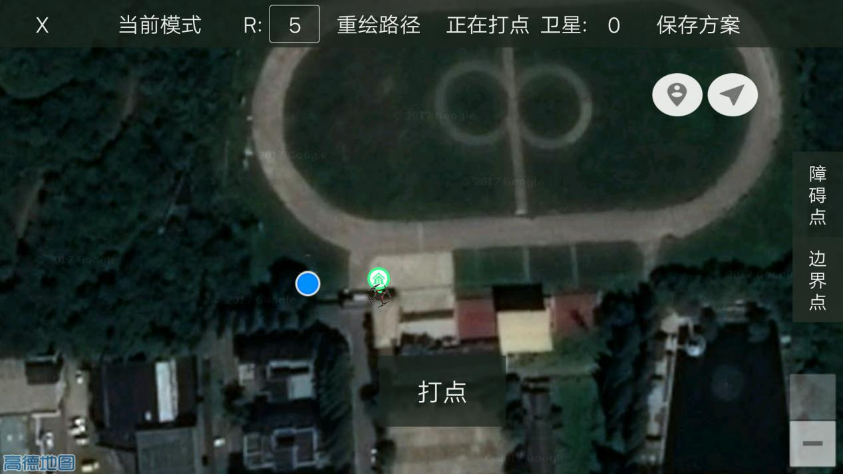

启动打点界面变化

搜索到足够定位的卫星数之后，地图上会显示出UBLOX设备的位置，如图黄色图标。

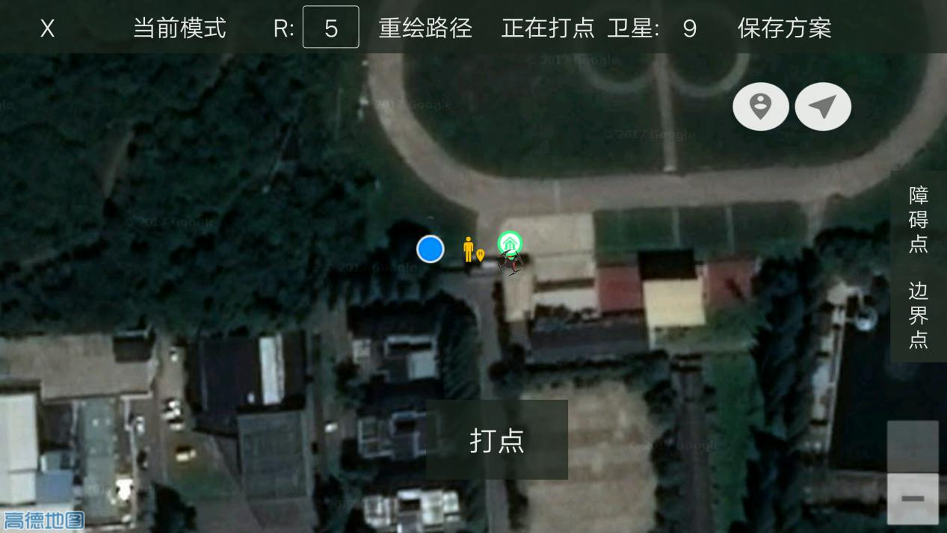

UBLOX设备显示

此时就可以拿着设备去用户想要去的实际边界点处，到了之后点击打点按钮，地图上就会添加一个边界点，再到另一个边界点处同样点击打点按钮，重复以上过程便可在地图上显示并生成路径，生成路径后**设置喷洒半径、重绘路径、删除边界点、添加删除障碍点、保存方案、设置初始点、分区上传**的实现操作和手动打点一样，这里不再展示。

## 3.6、RTK打点

过程可UBLOX打点类似，不再叙述。

## 3.7、飞机打点

过程可UBLOX打点相似，换成飞机飞到用户想去的实际边界点处，点击打点按钮。重复以上过程即可。

## 3.8、任务执行期间

在飞机执行任务期间我们可以实时监视飞机飞行情况，看飞机飞行轨迹是否与用户规划的轨迹一致，不一致可及时调整，左下角的罗盘的指针指示的方向和飞机飞行的方向一致，罗盘右边的数据实时的显示出飞机的几个重要参数数据，形象直观的向用户体现出飞机状态，如下图所示。



任务执行期间界面

## 3.9、起飞、着落、返航

用户根据自己的需求确定飞机的起飞、着落、返航。点击相应的按钮都会有语音及提示框询问用户，如下图。

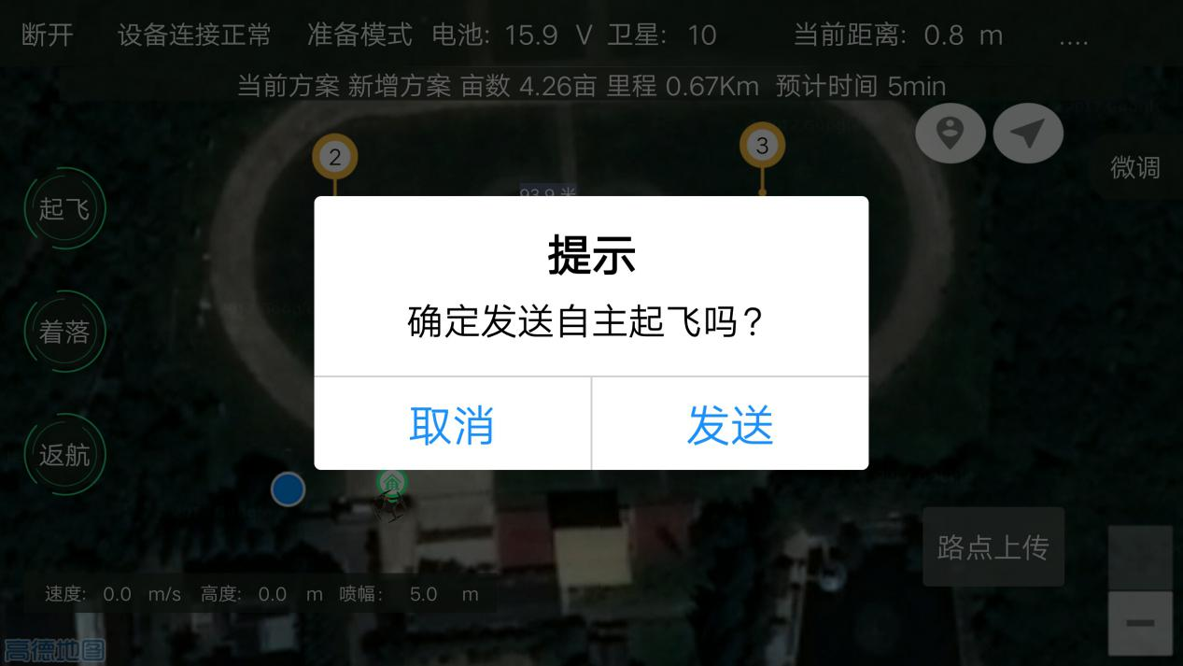

确认自主起飞提示

注：在以上操作过程中若出现或不断提醒“飞控连接异常”的故障提示，用户需要检查当前网络是否连接正常或飞机端的2G模块是否工作正常。

结束